智慧局王局長美花97年9月1日至13日訪問歐洲4國活動照片
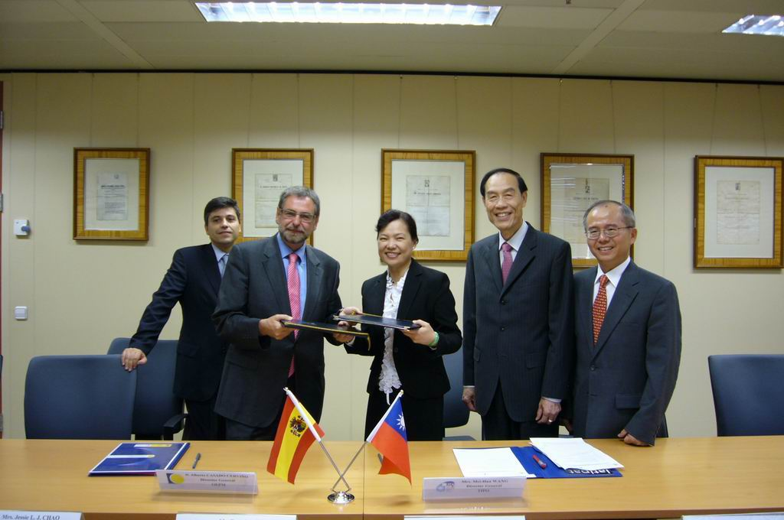
97.09.03.王局長與西國專利商標局Casado局長完成簽署瞭解備忘錄。我駐西國黃代表瀧元及經濟組陳組長銘師、西國專利商標局國際事務暨法務室主任Mr. Javier Moreno Ramos等在場觀禮
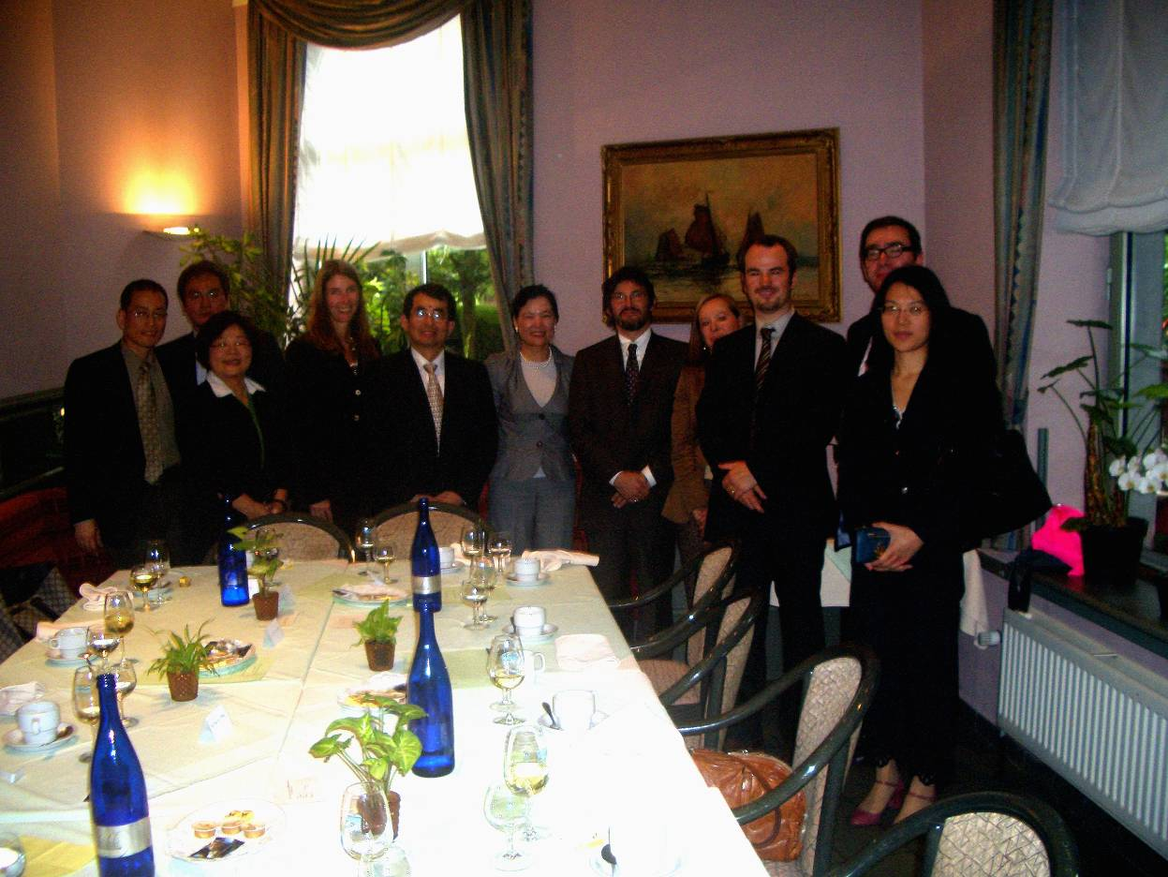
97.09.05.王局長、駐歐盟經濟組張組長俊福與歐盟執委會貿易總署官員於晤談後合影
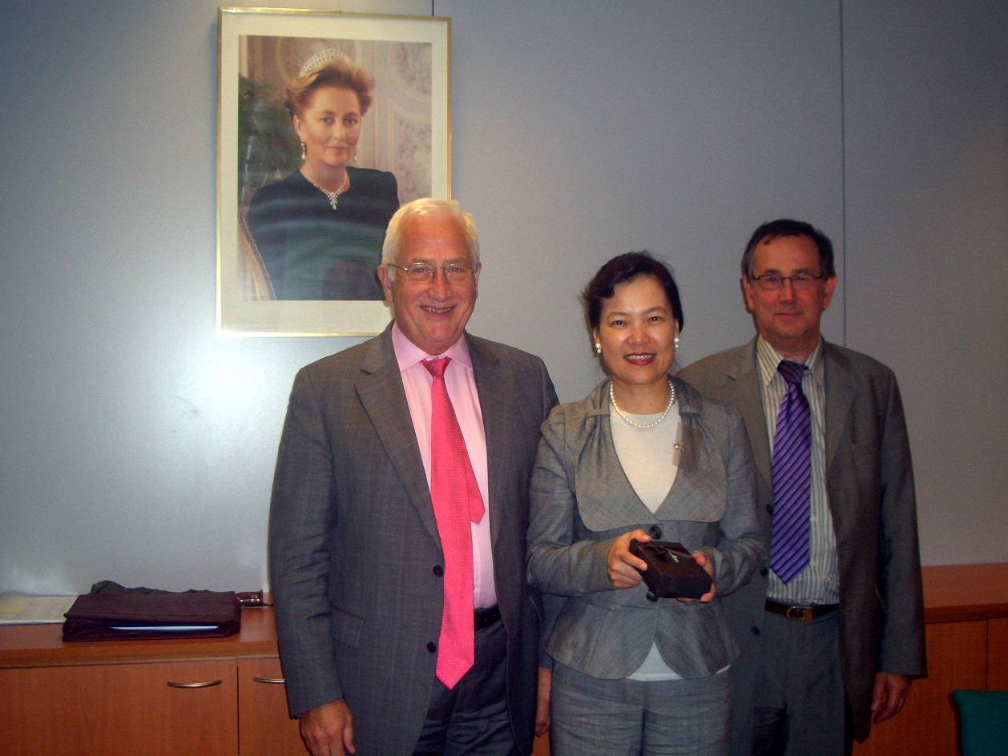
97.09.05.王局長拜會比利時經濟部負責智慧財產權及工商業的兩位局長
Mr. Emile Goffin及Mr. Vincent Merken合影

97.09.05.王局長拜會歐盟執委會貿易總署負責智慧財產權司長Ms. Ewa Synowiec
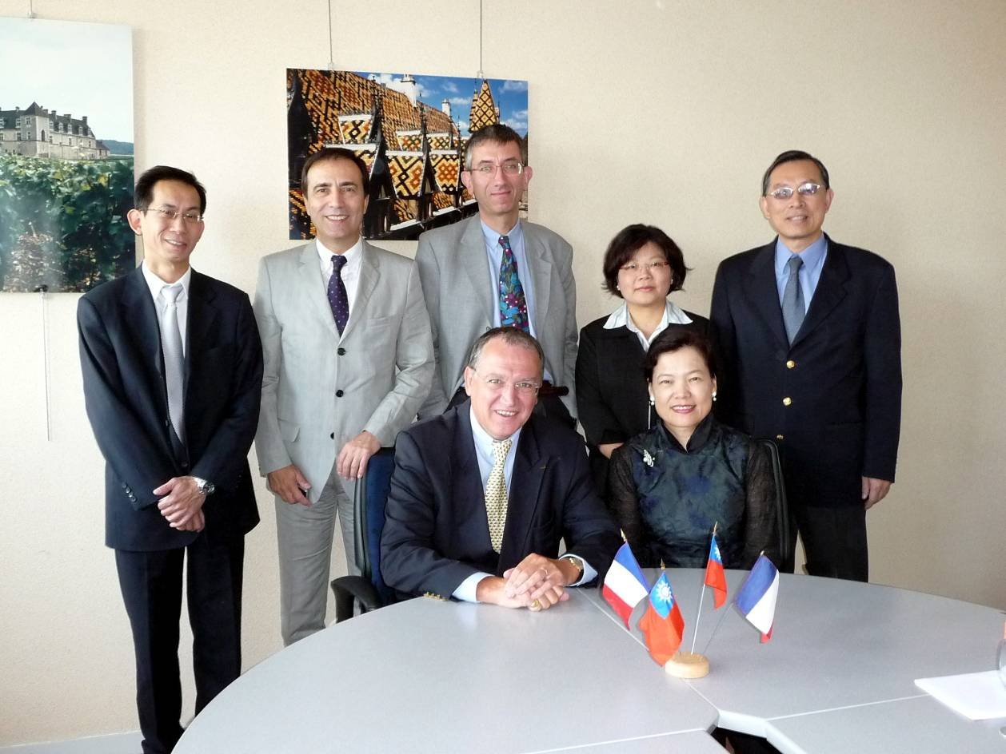
97.09.08.王局長與法國工業財產局Benoit Battisbelli局長等人
於第8屆台法工業財產權會議後合影
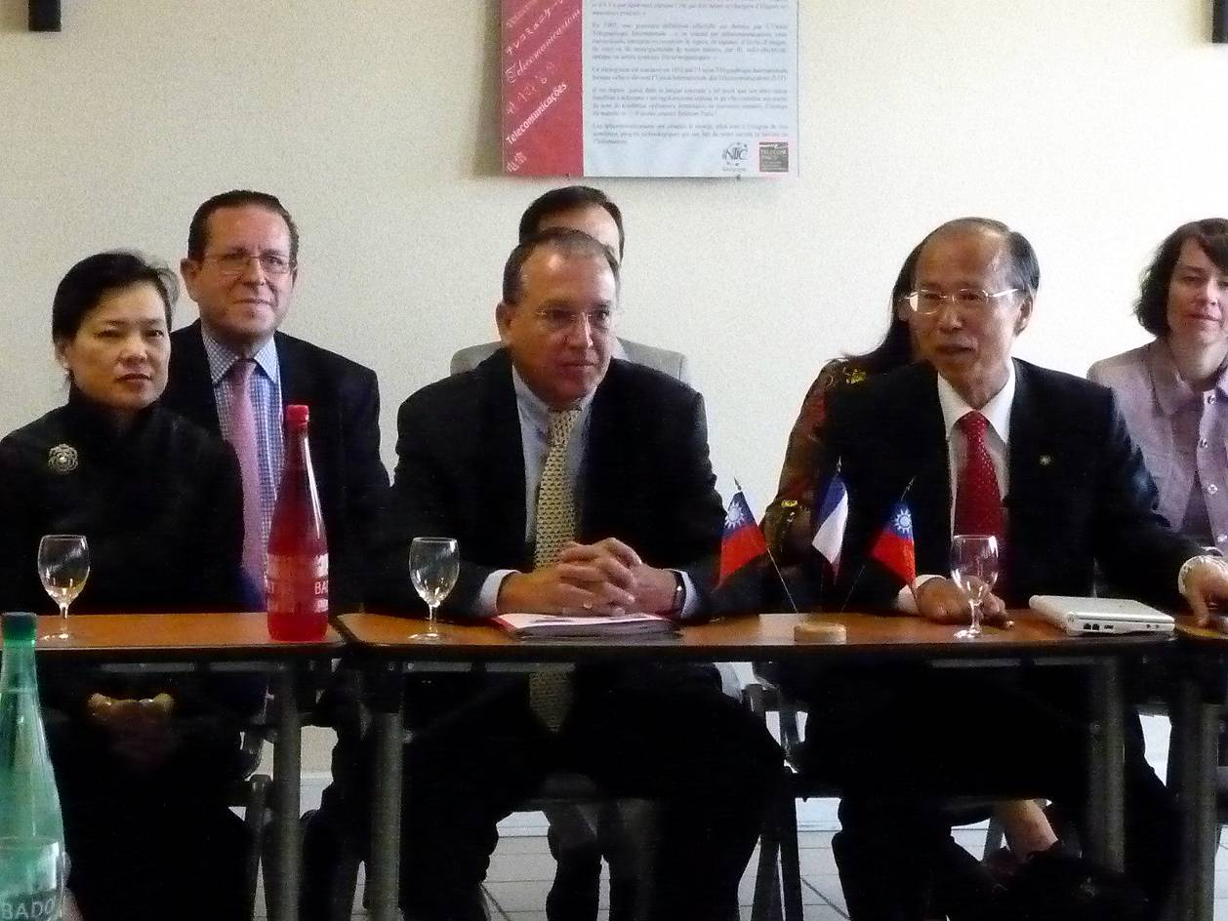
97.09.08.王局長、駐法國呂代表慶龍與法國工業財產局Benoit Battisbelli局長於第8屆台法工業財產權會議後共同舉行記者會
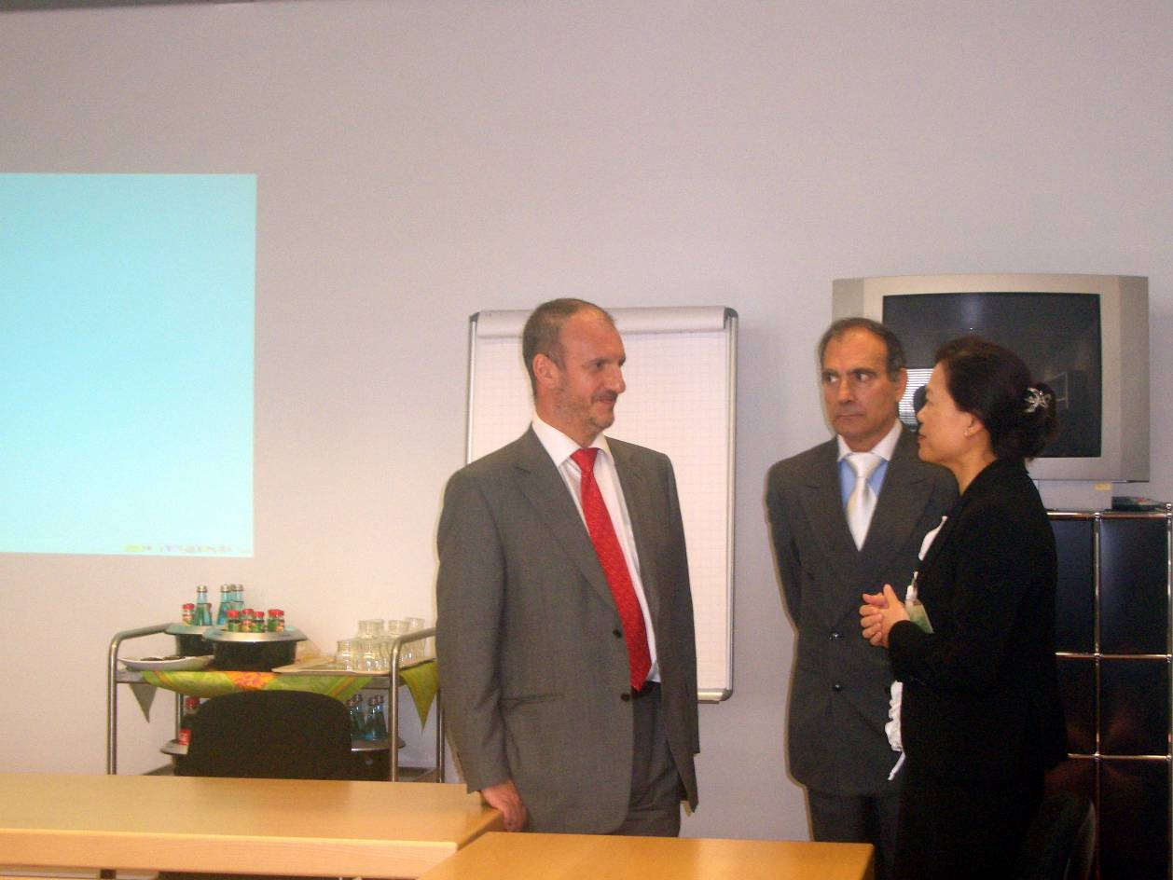
97.09.10.王局長拜會歐洲專利局國際事務處（DG5）處長Valentín Mir、中國事務官員Pedro Osona
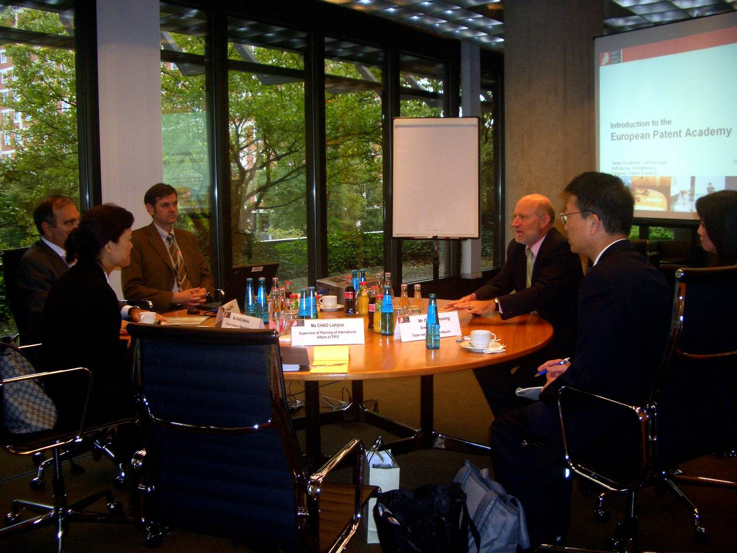
97.09.10.王局長聽取歐洲專利學院簡報

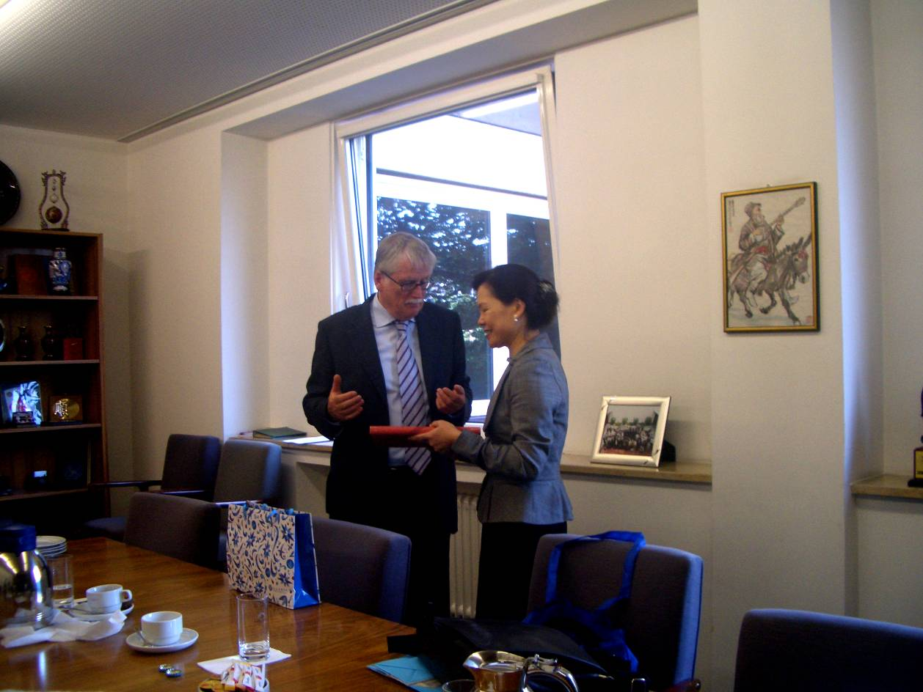
97.09.11.王局長拜會德國專利商標局Jürgen Schade局長，
S局長向王局長說明所贈紀念品特色
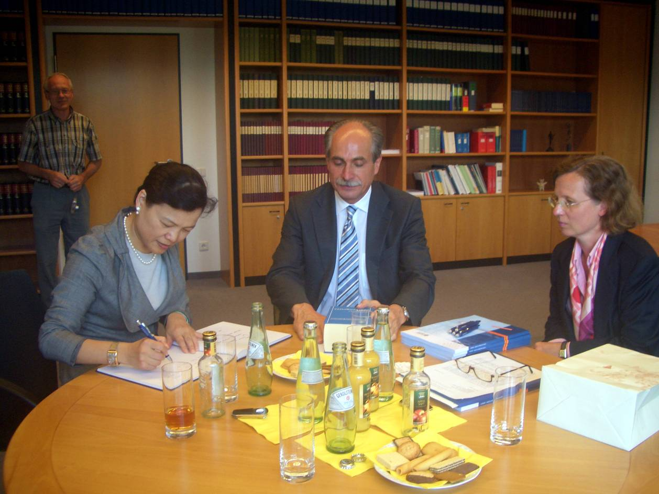
97.09.11.王局長拜會德國聯邦專利法院院長Mr. Raimund Lutz及國際事務處長
Dr. Regina Hock後在訪賓簿上簽名留念

